**Esercitazione Django**

**Obiettivo:**

Creare una piccola applicazione utilizzando Django che simuli un sistema di prenotazione di veicoli online.

**L’applicazione dovrà prevedere :**

1. Una pagina di registrazione per i nuovi utenti
2. Una pagina di login per accedere al sito
3. Una pagina che mostri la lista dei veicoli disponibili e delle prenotazioni dell’utente loggato
4. Una pagina di dettaglio del veicolo
5. Una pagina di dettaglio della prenotazione
6. Una pagina per l’inserimento di una prenotazione
7. Una pagina per la modifica di una prenotazione

**L’applicazione sarà cosi articolata :**

L’utente dovrà obbligatoriamente registrarsi (userid, password , e email ) per accedere a qualsiasi pagina del sito; il tentativo di accesso di un utente non registrato ad una qualunque pagina dovrà essere bloccato.

Nella pagina principale, oltre alla lista veicoli si potrà visualizzare la lista delle prenotazioni effettuate dall’utente loggato.

Cliccando su una prenotazione, si potrà accedere alla pagina di dettaglio della stessa, visualizzare i dati della prenotazione (data di inizio , di fine, luogo ecc ) modificarla o rimuoverla

Cliccando su un veicolo si potrà accedere alla pagina di dettaglio dello stesso

All’interno della pagina di dettaglio del veicolo l’utente potrà visualizzare la lista delle prenotazioni già effettutate ( di tutti gli utenti su quel veicolo, quindi in sola lettura ) e crearne una nuova, compatibilmente con le date disponibili.

L’inserimento dei veicoli sarà possibile solo dalla pagina di admin

Es. Schermate

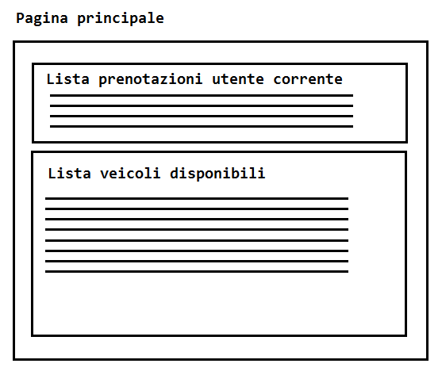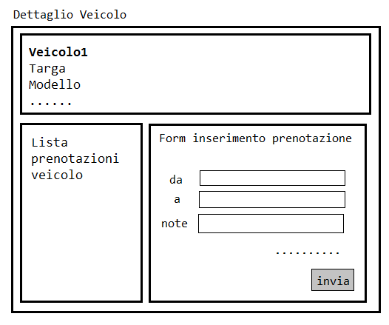

**Opzionale**

Creare, utilizzando Django Rest Framework, una piccola libreria API per :

* accedere alla lista dei veicoli
* accedere alla lista delle prenotazoni
* creare una nuova prenotazione

**Requisiti**

* Il pacchetto completo dell’applicazione dovrà essere caricato e condiviso tramite piattaforma Github o Bitbucket
* Utilizzare una versione di Python >3.x
* Utilizzare Postgres come DBMS per l’applicazione